Муниципальное бюджетное дошкольное образовательное учреждение «Детский сад №106»

Викторина
для детей старшего дошкольного возраста

«Что? Где? Когда?»

Старший воспитатель: Епифанова С.Е.

г.Оренбург

Цель:
закрепление знаний детей старшего дошкольного возраста о пожарной безопасности, привитие навыков безопасного поведения в пожароопасной ситуации.
Задачи:
- развивать познавательный интерес, логическое мышление, творческую активность детей;
- активизировать словарь детей по теме пожарной безопасности;
- воспитывать уважительное отношение к профессии пожарных;
- воспитывать культуру безопасного поведения;
- учить работать в команде;
- укреплять дружбу, сплоченность, коллективизм.
Предварительная работа:
- Чтение художественных произведений
- Игровая деятельность
- Продуктивная деятельность
Оборудование:
волчок, конверты с вопросами, конверты с карточками, песочные часы, проектор, ноутбук, экран, черный ящик, плакаты по пожарной безопасности, указка, маркеры.

Ход игры:
Звучат позывные передачи «Что? Где? Когда?»
Ведущий: Добрый день, дорогие друзья! Ребята, я знаю, что вы очень любите играть и мы рады вас приветствовать на интеллектуальной игре знатоков пожарной безопасности «Что? Где? Когда?»
Сегодня в игре принимает участие команды
Старшая группа - «Знайки»,
Подготовительная группа №1 - «Знатоки»,
Подготовительная группа №2 - «Эрудиты».
Против вас играют сказочные герои. Они прислали на нашу игру много писем - заданий, которые предстоит выполнить игрокам. Сегодня у нас не совсем обычная игра, она должна быть особенно горячей, т. к. ее объединяет огонь и все, что с ним связано. Внимание, игра начинается!
(Выходят по очереди 3 команды, их представляют)
У каждой игры есть свои правила. У этой игры то же есть свои правила. Вот они:
1. На обдумывание каждого вопроса дается одна минута. Контроль ведется по песочным часам. (показать)
2. Судья следит за соблюдением правил и выставляет счет на табло. Синий цвет для сказочных героев, а красный для команды знатоков.
Итак! Внимание! Игра начинается.
«Знайки» - «Сказочные герои» - Счет 0:0
«Знатоки» - «Сказочные герои» - Счет 0:0
«Эрудиты» - «Сказочные герои» - Счет 0:0
******************************************************************Первый раунд
(При подготовке к игре предварительно необходимо выбрать, от чьего имени будут задаваться вопросы и даваться задания.)
Ведущий: Итак, мы начинаем: крутится барабан, звучит музыка, объявляется номер конверта.
Вопрос №1. Против знатоков играет Буратино. (слайд 2)
Ведущий:
Уважаемые знатоки за одну минуту отгадайте эти загадки:

1. С языком, а не лает  Без зубов, а кусает.  (Огонь) | 2. Что бывает, если птички  Зажигают дома спички?  (Пожар)
3. Летела мошка  Осиновая ножка.  На стог села-  Все сено съела.  (Спичка) | 4. То назад, то вперед  Ходит- бродит пароход.  Остановишь - горе:  Продырявит море.  (Утюг)
5. Рыжий зверь в печи сидит,  Рыжий зверь на всех сердит.  Он от злости ест дрова  Целый час, а может два,  Ты его рукой не тронь:  Искусает всю ладонь.  (Огонек) | 6. Выпал на пол огонек,  Деревянный пол зажег,  Не смотри, не жди, не стой  А залей его…  (Водой)

(После каждого раунда судья подводит итог.)
******************************************************************
Второй раунд.
Ведущий:
Крутите волчок.
Против знатоков играет Винни - пух. (слайд 3)
Уважаемые знатоки за одну минуту вы должны назвать правила поведения при пожаре:
Дети:(предполагаемые ответы)
1. Если огонь небольшой, можно попробовать сразу же затушить его, набросив на него плотную ткань или одеяло.
2. Если огонь сразу не погас, немедленно убегайте из дома в безопасное место. И только после этого позвони в пожарную охрану по телефону 01 или попроси об этом соседей.
3. Если не можешь убежать из горящей квартиры, сразу же позвони по телефону 01 и сообщи пожарным точный и номер своей квартиры. После этого из окна позови на помощь соседей, прохожих.
4. При пожаре дым гораздо опаснее огня. Большинство людей при пожаре погибают от дыма. Если чувствуешь, что задыхаешься, опустись на корточки или продвигайся к выходу ползком. Внизу дыма меньше.
5. Когда приедут пожарные, во всем их слушайся и не бойся. Они лучше знают как надо себя вести. Нужно снять трубку телефона, набрать нужный номер, сообщить о пожаре, точно и чётко называя адрес.
Самооценка (слайд 4)
******************************************************************
Третий раунд.
Крутите волчок.
Ведущий: Против вас играет Кот в сапогах. (слайд 5)Задание называется «Средства пожаротушения». Перед вами пустой щит, на котором нужно расположить средства пожарной безопасности. (Команды получают конверты, в которых находятся картинки с изображением предметов, из которых игроки должны выбрать средства пожарной безопасности)
Самооценка (слайд 6 )
******************************************************************
Блиц - турнир:

Ведущий: Хочу напомнить правила нашего блиц – турнира: Играют все команды, на обдумывание времени не даётся, чья команда ответит первой та и зарабатывает очко.
И так вопрос: «Назовите слова связанные с пожаром, огнём» (слайд 7)
(Ответ: пожар, искра, дым, огонь, печь, спички, пожарные, пламя, лучина, гарь, пожарная машина, огнетушитель, пепел,и т. д.)

******************************************************************
Четвертый раунд.
Крутите волчок.
Ведущий:
Против вас играет Мальвина. (слайд 8) Задание называется « Лишние предметы»
У вас на столах разложены карточки с изображением множества предметов. Из всех предметов нужно выбрать тот, который не может стать причиной пожара.
Варианты
1) Спичка, фен, зажигалка, свеча, подушка.
2) Утюг, компьютер, слон, ведро, пылесос.
3) Ноутбук, мяч, телевизор, настольная лампа, молоток.
******************************************************************
Пятый раунд
Крутите волчок.
Ведущий: Против вас играют Крокодил Гена и Чебурашка. (слайд 9).
И нам выносят три «Чёрных ящика» для каждой команды.
В черных ящиках находятся предметы.
Ваша задача разложить эти предметы на «горящие» и «не горящие» в огне.
В ящике находятся горящие в огне предметы (матрешка, пластмассовые ножницы, ложка деревянная, ведерко пластмассовое, корзина, веревка, газета, дезодорант и т.д.), и не горящие в огне предметы (металлические ножницы, нож, ложка металлическая, ведерко металлическое, монета, цепочка, камешек, конфетка и т.д.).

******************************************************************
Шестой раунд
Крутите волчок.
Ведущий: Против вас играет кот Леопольд (слайд 10)
- На экране изображена иллюстрация холста с нарисованным на нем очагом.
Как называется сказка?
(Ответ: А. Н. Толстой. «Золотой ключик или приключения Буратино»). (слайд 11)
- На экране изображена иллюстрация к произведению английского писателя Редьяра Джозефа Киплинга.
Как называется это произведение? И как жители джунглей называли огонь?
(Ответ: «Маугли». Огонь называют – «красный цветок»). (слайд 12)
- На экране изображена иллюстрация к русской народной сказке.
В какой сказке волк хочет проникнуть в дом через печную трубу?
(Ответ: «Три поросёнка»). (слайд 13)
******************************************************************
Седьмой раунд
Крутите волчок.
Ведущий: Против знатоков играет Дюймовочка. (слайд 14)
Уважаемые знатоки, перед вами листок с заданием (лист разделен на 16 секторов, во всех секторах изображены предметы).
Внимательно посмотрите и обведите в кружок пожароопасные предметы.
Самооценка (слайд 15)
******************************************************************
Ведущий:
На этом наша игра подходит к концу. Пока судья подводит итоги сыгранных раундов, я предлагаю ребятам рассказать о том, что надо знать, чтоб несчастья избежать?

Правило первое
Не играйте со спичками, дети,
И товарищам это скажите.
Что узнали полезного, дети,
Не скрывайте, других научите:
Зажигалки и спички – тревога!
Сигареты и свечки – не трогать!
Никогда даже в руки не брать,
Чтоб нечаянно не пострадать!
Правило второе
Не пытайтесь устраивать игры
С непокорным Огнём – он не спустит:
Разъяренным чудовищем-тигром
Обернется – живых не отпустит!
Втихомолку в сараях, в подвалах,
Возле дров или на чердаках –
Для чего вам с Огнём баловаться,
Если можно другим заниматься?
Правило третье
Дети, вы, как всегда, любопытны,
Но не все для вас будет открыто.
Ну и что? В жизни все – по порядку,
Отгадаете после загадку,
А пока основное поймите
И получше друзьям объясните:
Не играйте с электроплитою,
Опасайтесь электроприборов,
Не будите Огонь, не давайте
Разноситься ему по простору!
Правило четвертое
Что в загадке? Канистра пустая,
Или, может быть, бочка пустая,
Только из-под бензина она:
Ведь не только бензин опасен,
Но канистра – не меньше страшна!
Стоит спичечку к ней поднести –
Очень трудно вас будет спасти!
Правило пятое
Вот мы с вами сейчас – на полянке,
Что, казалось бы, в этом плохого?
Ничего, если мы – аккуратны
И не станем врагами живого.
…Любят люди в свои выходные
Отдыхать всей семьей на природе,
Привлекают их чащи лесные
И озера при тихой погоде;
Ловят рыбу, разводят костры,
Собирают лесные дары.
А когда уезжать соберутся,
Позабудут Огонь погасить –
Тут же слабые искры проснутся,
Непокорные силы проснутся,
По лужайкам они понесутся
И по лесу начнут колесить.
А начнутся пожары лесные –
Может полностью выгореть лес!
Что же дальше? А дальше, друзья,
У животных не станет жилья,
Все сгорит по округе дотла, –
Сажа черная, пепел, зола…
Едкий дым – над полянкой золы,
И ожоги детей тяжелы…
Потому говорю вам, ребята:
Спичка глупая не виновата,
Не зажжется случайно сама –
Если людям хватает ума.
Будьте бдительны ночью и днем,
Не шутите с жестоким Огнём!»
Ведущий: Слово предоставляется судье.
Судья: Итак, со счетом ___ победила команда знатоков.
Ведущий: Мы ребята хотим вам пожелать: чтобы не случилось беды, соблюдайте правила пожарной безопасности!
На этом наша игра закончена. До свидания, до новых встреч!

Приложение 1 : Пожароопасные предметы
Приложение 2: Предметы для пожаротушения для пожарного щита.

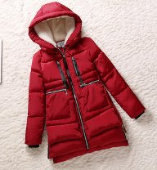 | 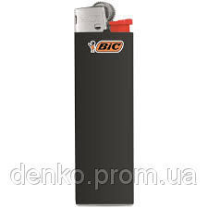 |  | Приложение 1  
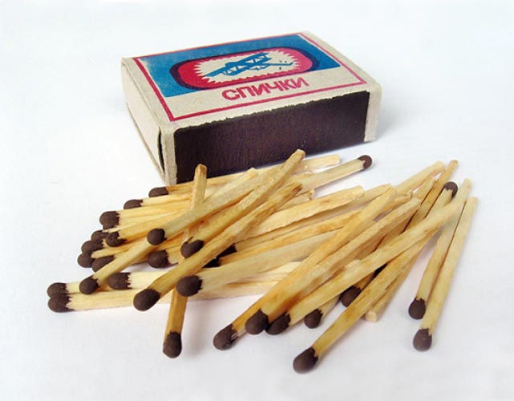 |  |  | 
 |  | 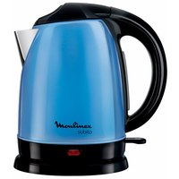 | 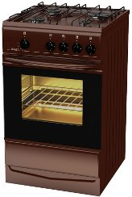
 |  | 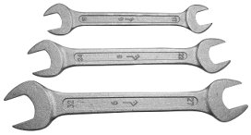 | 

Вариант 2
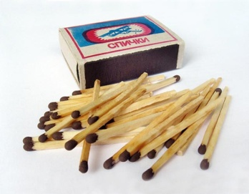
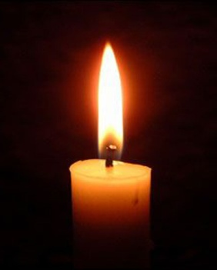

Вариант 3

Приложение 2

